Információs pont értékelése

Alap adatok

 | Felmérés neve | Információs pont értékelése
 | Szerző | Richard Žižka
 | Kérdőív nyelve | Magyar
 | Kérdőív URL | http://www.survio.com/survey/d/C3A1O9Y2R9Q5P9U9S
 | Első válasz  Utolsó válaszok | 2016.11.15.  2016.11.15.
 | Időtartam | 1 napok

Válaszolók statisztikái

18 | 16 | 1 | 1 | 88,9 %
Összes látogatás | Befejezettek száma | Befejezetlenek száma | Csak megjelenítettek | Teljes befejezési arány
Előzmények megtekintése (2016.11.15. - 2016.11.15.)
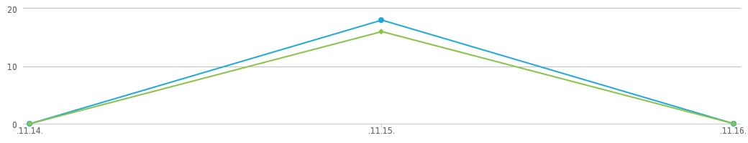
 | Összes látogatás (18) |  | Befejezettek száma (16)

Látogatások összesen | Látogatások forrása | Kérdőív kitöltési ideje
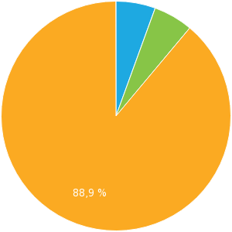 | 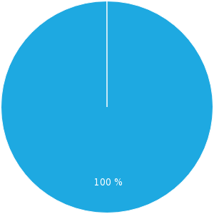 | 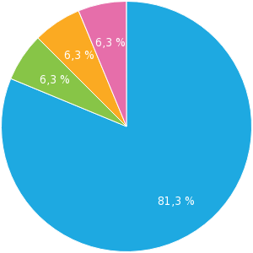
Csak megjelenítettek (5,6 %)  Hiányos (5,6 %)  Befejezett (88,9 %) | Közvetlen link (100 %) | <1 min. (81,3 %)  1-2 min. (6,3 %)  2-5 min. (6,3 %)  5-10 min. (6,3 %)

Végeredmények
Az információs pontot úgy használom mint
Több válasz, megválaszolt 16x, Nem megválaszolt 0x
Válaszok | Válaszok | Arány
Állampolgár | 10 | 62,5 %
Turista | 8 | 50 %
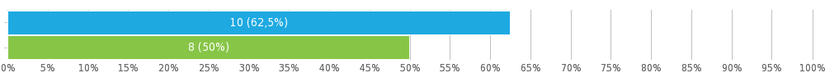
Melyik korosztályba tartozik?
Szimpla válasz, megválaszolt 16x, Nem megválaszolt 0x
Válaszok | Válaszok | Arány
0-20 | 2 | 12,5 %
21-30 | 3 | 18,8 %
31-40 | 4 | 25 %
41-50 | 3 | 18,8 %
51-60 | 2 | 12,5 %
61+ | 2 | 12,5 %
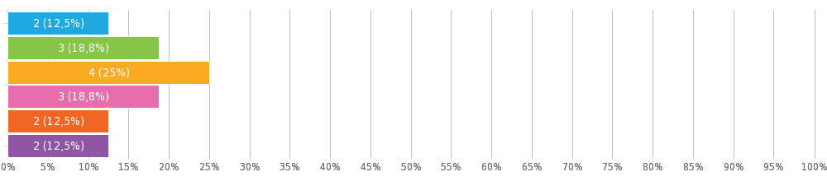
Milyen gyakran veszi igénybe az információs pont szolgáltatásait?
Szimpla válasz, megválaszolt 16x, Nem megválaszolt 0x
Válaszok | Válaszok | Arány
Havonta párszor | 2 | 12,5 %
Havonta egyszer | 8 | 50 %
Évente egyszer | 3 | 18,8 %
Kevesebbszer | 3 | 18,8 %
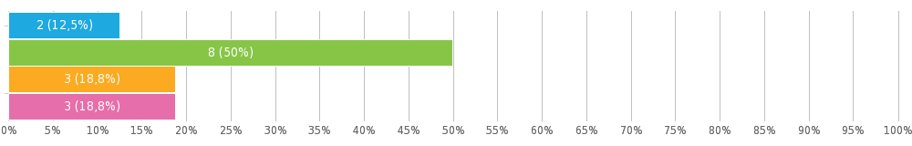
Miért látogatta meg az inforációs pontunkat?
Több válasz, megválaszolt 16x, Nem megválaszolt 0x
Válaszok | Válaszok | Arány
Utazási információért a régióról | 6 | 37,5 %
Információért a helyi kulturális eseményről | 6 | 37,5 %
Internethozzáférésért | 7 | 43,8 %
Fénymásolásért | 7 | 43,8 %
Információs anyagokért és szuvenírekért | 10 | 62,5 %
Idegenvezetős városnézésért | 4 | 25 %
Jegyek elővételéért | 7 | 43,8 %
Egyéb (kérjük, adja meg, miért) | 5 | 31,3 %
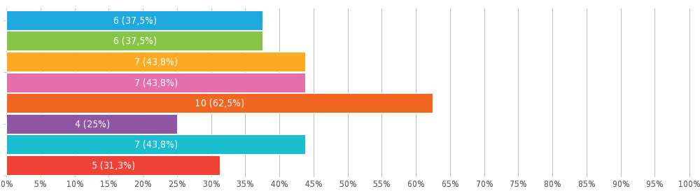

Ön szerint hogyan tehetnénk jobbá az információs pontunk szolgáltatásait?
Cum sociis natoque penatibus.
Proin mattis lacinia justo.
Et harum quidem rerum facilis est et expedita distinctio.
Excepteur sint occaecat cupidatat non proident

Mennyire volt elégedett az alábbi szolgálatásokkal:
Egységes mátrix választás, megválaszolt 16x, Nem megválaszolt 0x
 | Elégedett | Inkább elégedett | Nem tudom | Inkább elégedetlen | Elégedetlen
A szolgáltatások kínálata | 2 (12,5 %) | 1 (6,3 %) | 7 (43,8 %) | 2 (12,5 %) | 4 (25 %)
Információk minősége | 1 (6,3 %) | 4 (25 %) | 3 (18,8 %) | 2 (12,5 %) | 6 (37,5 %)
Internet sebessége | 1 (6,3 %) | 5 (31,3 %) | 4 (25 %) | 3 (18,8 %) | 3 (18,8 %)
Információs pont háttere | 1 (6,3 %) | 4 (25 %) | 5 (31,3 %) | 2 (12,5 %) | 4 (25 %)
Személyzet | 3 (18,8 %) | 5 (31,3 %) | 4 (25 %) | 2 (12,5 %) | 2 (12,5 %)
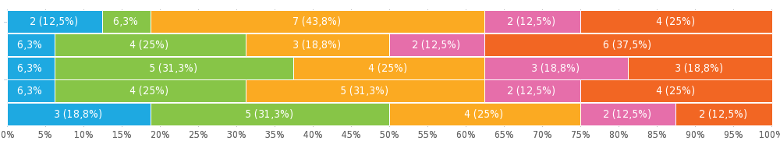
Hasznos információkkal gazdagodott az információs ponton?
Szimpla válasz, megválaszolt 16x, Nem megválaszolt 0x
Válaszok | Válaszok | Arány
Igen | 5 | 31,3 %
Nem | 11 | 68,8 %
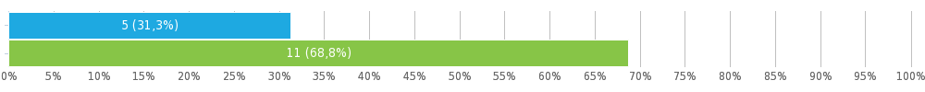
Meglátogatta az információs pontunk weboldalát?
Szimpla válasz, megválaszolt 16x, Nem megválaszolt 0x
Válaszok | Válaszok | Arány
Igen | 12 | 75 %
Nem | 4 | 25 %
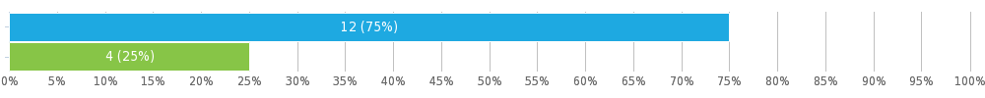

A weboldalunkon megtalált mindent, amit keresett?
Szimpla válasz, megválaszolt 16x, Nem megválaszolt 0x
Válaszok | Válaszok | Arány
Igen | 12 | 75 %
Nem (kérjük, adja meg, mint nem talált meg) | 4 | 25 %

Nulla turpis magna, cursus sit amet, suscipit a, interdum id, felis.
Et harum quidem rerum facilis est et expedita distinctio.
Duis condimentum augue id magna semper rutrum.
Excepteur sint occaecat cupidatat non proident
Hasznosnak és fontosnak találta az információs pontot?
Szimpla válasz, megválaszolt 16x, Nem megválaszolt 0x
Válaszok | Válaszok | Arány
Igen | 12 | 75 %
Nem (kérjük, adja meg, miért) | 4 | 25 %

Lorem ipsum dolor sit amet, consectetuer adipiscing elit.
Nam quis nulla. Aliquam ornare wisi eu metus.
Cum sociis natoque penatibus.
Suspendisse sagittis ultrices augue.

Összességében mennyire elégedett az információs pont szolgáltatásaival?
Csillagos értékelés, megválaszolt 16x, Nem megválaszolt 0x
Csillagok száma 3,5/5
Válaszok | Válaszok | Arány
5/5 | 3 | 18,8 %
4/5 | 6 | 37,5 %
3/5 | 4 | 25 %
2/5 | 2 | 12,5 %
1/5 | 1 | 6,3 %
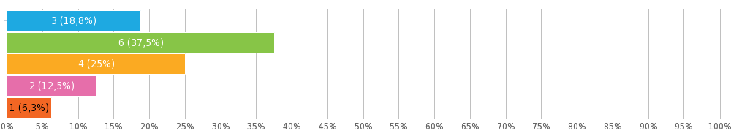
Ön szerint hogyan tehetnénk jobbá az információs pontunk szolgáltatásait?
Szöveges válasz, megválaszolt 16x, Nem megválaszolt 0x
Praesent vitae arcu tempor neque lacinia pretium. Etiam egestas wisi a erat.

Nulla turpis magna, cursus sit amet, suscipit a, interdum id, felis.

Nam quis nulla. Aliquam ornare wisi eu metus.

Cum sociis natoque penatibus et magnis dis parturient montes, nascetur ridiculus mus.

(2x) Proin mattis lacinia justo.

(2x) Et harum quidem rerum facilis est et expedita distinctio.

(3x) Nullam sit amet magna in magna gravida vehicula.

(2x) Duis condimentum augue id magna semper rutrum.

Suspendisse sagittis ultrices augue.

Nullam feugiat, turpis at pulvinar vulputate, erat libero tristique tellus.

Excepteur sint occaecat cupidatat non proident.

Kérdőív beállítása

 | Kérdés per lap | Összes
 | Többszöri küldés engedélyezése?
 | Megengedi az előző kérdésekhez való visszalépést?
 | Kérdés száma megjelenítése?
 | Véletlenszerű kérdés sorrend?
 | Állapotjelző sáv mutatása?
 | Figyelmeztetés a kérdőív küldésénél?
 | Jelszavas védelem?
 | IP cím korlátozás?

Függelék: Kérdőív
Információs pont értékelése
Üdvözlöm,
Kérem szánjon néhány percet az idejéből az alábbi kérdőív kitöltésére.
Az információs pontot úgy használom mint
Állampolgár
Turista
Melyik korosztályba tartozik?
0-20
21-30
31-40
41-50
51-60
61+
Milyen gyakran veszi igénybe az információs pont szolgáltatásait?
Havonta párszor
Havonta egyszer
Évente egyszer
Kevesebbszer
Miért látogatta meg az inforációs pontunkat?
Utazási információért a régióról
Információért a helyi kulturális eseményről
Internethozzáférésért
Fénymásolásért
Információs anyagokért és szuvenírekért
Idegenvezetős városnézésért
Jegyek elővételéért
Egyéb (kérjük, adja meg, miért)
Mennyire volt elégedett az alábbi szolgálatásokkal:
 | Elégedett | Inkább elégedett | Nem tudom | Inkább elégedetlen | Elégedetlen
A szolgáltatások kínálata
Információk minősége
Internet sebessége
Információs pont háttere
Személyzet
Hasznos információkkal gazdagodott az információs ponton?
Igen
Nem
Meglátogatta az információs pontunk weboldalát?
Igen
Nem
A weboldalunkon megtalált mindent, amit keresett?
Igen
Nem (kérjük, adja meg, mint nem talált meg)
Hasznosnak és fontosnak találta az információs pontot?
Igen
Nem (kérjük, adja meg, miért)
Összességében mennyire elégedett az információs pont szolgáltatásaival?
/ 5
Ön szerint hogyan tehetnénk jobbá az információs pontunk szolgáltatásait?

